初级工实际操作题：
- 安装一般门锁
1、使用工具及材料 弹子锁、螺钉；旋具、扎锥、锤子、凿子、弓摇钻或螺旋钻。
2、操作要点及注意事项
⑴、门锁的安装位置一般距地面0.9～1.2m，并应错开中冒头，以免伤榫。
⑵、安装弹子锁时，先将锁的位置图贴在门扇装锁部位，按图将钻头部位钻孔，钻孔直径大于锁头1mm左右，并修门边棱角凹槽。
⑶、把锁头套在锁圈穿入孔中，将三眼板套入锁芯，端正锁位，用长螺栓将三眼板和锁头相互栓紧固定，再将锁身紧贴于门梃上，锁芯插入锁身的控眼中，用钥匙试开，观察锁舌是否灵活，合格后固定锁身。
⑷、按锁舌伸出位置在樘子梃上划出舌壳位置线，按线凿出凹槽，用木螺钉把舌壳固定在樘子梃上。
3、考虑项目及评分标准 见表
考核项目及评分标准
序号 | 考核项目 | 检查方法 | 侧数 | 允许偏差 | 评分标准 | 满分 | 得分
1 | 锁芯与门侧面中心线 | 尺量 | 4个 |  | 琐壳与门侧面要平，超过0.5mm每点扣2.5分 | 10
2 | 锁平整度 | 目测 | 任意 |  | 锁身与琐壳平整，有明显歪斜每点扣3分 | 10
3 | 执手内外平整 | 目测 | 任意 |  | 要求平整，有明显歪斜者每点扣2分 | 10
4 | 锁头眼 | 目测 | 任意 |  | 孔眼两边厚度一致，不符合要求每点扣2.5分 | 10
5 | 盖线铁板 | 目测尺量 | 4个 | 0.5mm | 四边密缝，超过要求每点扣2.5分 | 10
6 | 门关闭严密 | 目测 | 4个 |  | 有松动，每个扣2.5分 | 10
7 | 开启灵活 | 钥匙手感检测 | 4个 |  | 舌头不灵活者，每个扣2.5分 | 10
8 | 工艺操作规程 |  |  |  | 错误无分，局部有误扣1～9分 | 10
9 | 安全生产 |  |  |  | 有事故无分，有事故苗子扣1～4分 | 5
10 | 文明施工 |  |  |  | 不做落手清扣5分 | 5
11 | 工效 |  |  |  | 根据项目，按劳动定额执行。低于定额90%本项无分，在定额90%～100%之间酌情加分，超过定额酌情扣1～3分 | 10

二、制作有纵横棂木窗扇
- 使用材料及工具： 杉木、松木等规格木材、铁钉；框距、割锯、刀锯、长刨、短刨、光刨、裁口刨、单线刨、凿子、斧子或锤子、钢卷尺或八折尺、90⁰角尺、45⁰角尺、画线笔、线勒子、墨斗、工作台等；
- 操作要点及注意事项
- 放样
- 配料、裁料：依据样棒上窗的各部件断面和长度尺寸，截取所需的毛料。断面尺寸单面刨光加大1.0-1.5㎜，双面刨光加大2-3㎜。其余加工长度余量为：上下冒头及窗棂为10㎜，梃子为40㎜，亮子梃为35㎜。
- 刨料 刨料时应选择顺纹刨销，一般先刨大面，后刨侧面，在刨背面及另一侧面。刨弯料时先刨凸面后刨凹面。先粗刨后细刨，刨时应留半线。
- 划线 将木料整齐叠放在工作台上，划出榫、眼位置，用丁字尺依次过线。所有的榫、眼要注明是全榫还是半榫，全眼还是半眼。
- 凿榫眼 凿榫眼时凿子和榫眼的宽度一致，先凿全眼，后凿半眼。全眼先凿正面后凿背面，眼的正面应留半线，背面不留线。
- 开榫 按榫头线锯开。锯好的榫头要方正、平直，榫根处完好无损，榫头要留半线。半榫的长度应比半眼的深度少2-3㎜，透榫的榫头应长出榫眼，不允许作成龟榫。
- 裁口 在木料棱角处刨出边槽。要求刨的平直、深浅、宽窄一致，表面光洁。如遇有节疤，应用扁凿修平。阴角处要清根。
- 拉肩 锯掉榫头两旁的肩头，切勿锯伤榫头。
- 拼装 先将冒头和窗棂逐个装在窗梃上，在将另一根窗梃装上。榫结合处应放胶，并垫上硬木块用斧子或锤子轻轻敲入。
（10）校正 拼装完毕，必须用木楔将榫头在眼中挤紧，并及时校验，纠正扭歪。木楔凸出部分要锯掉。
（11）光面 用细刨将遗留的墨线和结合不平的表面刨光。表面不允许有刨痕、毛刺、锤印等。
3.考核项目及平分标准

考核项目及评分标准
序号 | 考核项目 | 检查方法 | 测数 | 允许偏差 | 评分标准 | 满分 | 得分
1 | 几何尺寸 | 尺量 | 2个 | ±2㎜ | 超过±2㎜，每点扣2分 | 6
2 | 玻璃芯子分档尺寸 | 尺量 | 5个 | ±1㎜ | 超过±1㎜，每点扣2分 | 6
3 | 榫肩榫头 | 塞尺丈量 | 任意 | 0.3㎜ | 榫肩密缝、榫头紧，每超过0.5㎜扣2分 | 10
4 | 铲口线脚 | 目测 | 任意 |  | 铲口角度正确，斜板缝均匀一致 | 10
5 | 对角线 | 尺量 | 1个 | 2mm | 每超过1㎜扣2分 | 5
6 | 走头、冒头、芯子 | 目测 | 任意 |  | 走头、冒头、芯子有开裂，每点扣4分 | 10
7 | 翘裂 | 目测尺量 | 1个 | 1㎜ | 每超过0.5㎜，扣2分 | 10
8 | 平整度 | 托板尺量 | 2个 | 1㎜ | 梃与冒头要求平整，每超过0.5㎜扣2分 | 8
9 | 光洁度 | 目测 | 任意 |  | 有毛刺、雀斑、刨痕，每点扣3分 | 5
10 | 工艺操作规程 |  |  |  | 错误无分，局部有误扣1～9分 | 10
11 | 安全生产 |  |  |  | 有事故无分，有事故苗头扣1～4分 | 5
12 | 文明施工 |  |  |  | 不做落手清扣5分 | 5
13 | 工效 |  |  |  | 根据项目，按劳动定额进行检查。低于定额90%本项无分，在定额90%～100%之间酌情加分，超过定额酌情扣1～3分 | 10

三：制作裁口刨床
（1）材料工具 木料由考场备齐。超作过程中所需工具全部由考生备齐（主要有框锯、平刨、大平铲、小于4㎜窄铲、小圆铲及划线工具）。
（2）题目内容 依据考生提供的材料和简单的图示及给定的刨刃尺寸，操作者应在限定的时间内，熟练地完成各道工序，独立完成裁口刨床的制作，并当场利用制成的裁口刨示范，严整使用效果。
（3）时间要求：限时40min内完成全部操作。其中选料10min；画线5min；加工操作（包括刨楔）20min；修整5min。
（4）附图：
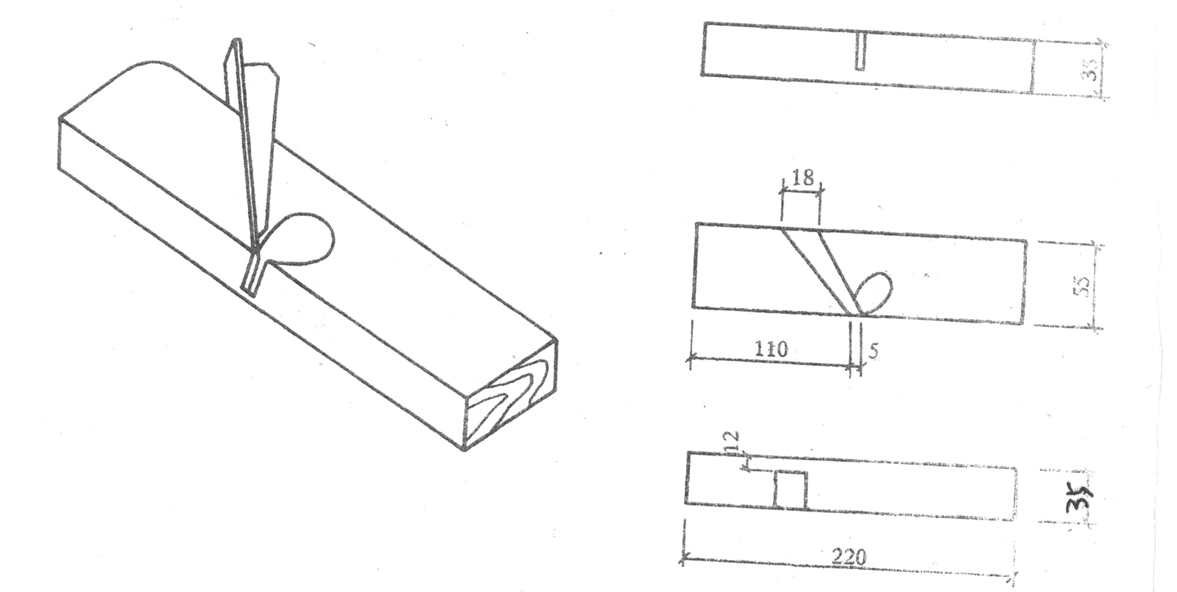
（5）考核项目及平分要点
考核项目及评分标准
序号 | 考核项目 | 检查方法 | 允许偏差 | 评分标准 | 满分 | 得分
1 | 尺寸 | 尺量 | ±1.5㎜ | 水平垂直尺寸不符，每点扣5分 | 20
2 | 外观形体 | 目策 |  | 制作精细程度 | 20
3 | 试用效果 | 目测 |  | 实际效果 | 30
4 | 操作规程 |  |  | 操作有误口1-10分 | 10
5 | 安全生产 |  |  | 有事故隐患扣1-5分 | 5
6 | 文明施工 |  |  | 不文明扣1-4分 | 5
7 | 工效 |  |  | 没完成扣1-9分 | 10

